淡江時報 第 1219 期
境外生畢業典禮 陳小雀勉發揮熱情 自信前行
學校要聞
【記者林志偉淡水校園報導】國際暨兩岸事務處6月5日上午10時，在守謙國際會議中心有蓮廳舉辦「2025年境外生畢業典禮」，HC305、306及307同步視訊，國際事務副校長陳小雀、文學院院長紀慧君、理學院院長施增廉、工學院兼AI創智學院、精準健康學院院長李宗翰、商管學院院長楊立人、外國語文學院院長林怡弟、國際長葉劍木等人，以及逾300位家長特別出席，給予到場164名境外生最真摯的祝福。

陳小雀首先恭喜畢業生完成學業，並回顧他們於2021年COVID-19疫情仍然嚴峻之際，勇敢選擇來到淡江求學，克服了隔離、語言障礙與文化適應的挑戰。她指出，淡江擁有超過32萬位校友及151個校友會，畢業生們也成為這校友網路的一部分，校友會將提供支援、機會與歸屬感，她鼓勵大家踴躍參與，並與母校保持聯繫。同時提醒畢業生，教育不僅為個人成功，更賦予批判性思維與道德行動的能力，能為社會帶來正面影響，最後，她勉勵大家：「你們是明日的建築師，世界需要你們的熱情、想法和領導力，滿懷信心地前進吧！」

接著頒發社團領袖獎、熱心服務獎及畢業證書，由出席師長們輪流進行頒獎、授證及撥穗。後續由僑生代表，來自印尼的財金系柯鈞耀、外籍生代表，來自貝里斯的外交系聶妮可、陸生代表企管碩鄭煜鵬上臺致詞，回顧在校就學時點滴，並感謝學校給予的支持與鼓勵。柯鈞耀分享疫情期間在臺求學的不易，強調「巨大的勇氣、高度的意志力及不可否認的信念」是克服挑戰的關鍵，他鼓勵同學們要保有對長期目標的「毅力」。聶妮可將在臺學習視為一趟「成長、謙遜與發現之旅」，除分享適應新環境與跨文化交流的點滴，她更勉勵所有畢業生無論未來身處何方，都要以「服務」他人為核心，因為「學位和文憑會褪色，但我們在他人生活中所產生的影響將會持續」，鼓勵大家凡事力求卓越。鄭煜鵬則特別感謝師長們嚴謹的學術引導，鍛鍊他們的能力、思考方式、學術精神及價值的塑造，並期許畢業生帶著在淡江累積的「深度與厚度」貢獻社會。畢業典禮最後在共同回顧淡江生活的影片中，畫下溫馨完美的句點。

得獎名單：

社團領袖獎：港澳同學聯誼會會長 日文系麥紫瑤、馬來西亞同學會會長 國企系陳福菖、印尼同學聯誼會會長 財金系鄭明益、外籍生聯誼會會長 資工系陳宏豪、醒獅團團長 資工系賴俊宇。

熱心服務獎：資傳系蕭佳恩、資工系潘誠慷、資工系曹文正、英文系林倩靈、日文系葉孋慜、觀光系胡芬曉。
2025/06/07

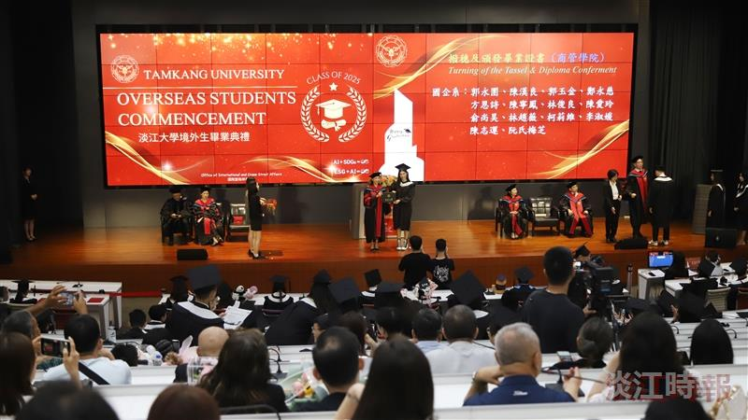
國際處舉辦「2025境外生畢業典禮」，由各院院長撥穗，國際事務副校長陳小雀頒發畢業證書予畢業生。（攝影／李作皊）

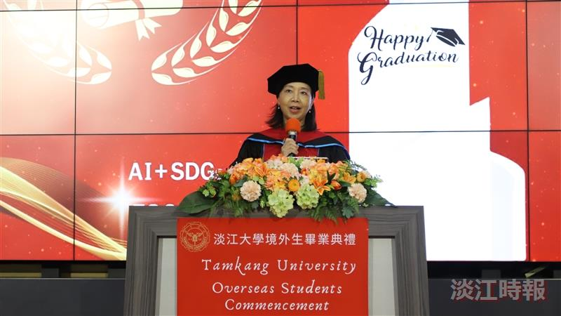
國際事務副校長陳小雀致詞勉勵畢業生。（攝影／李作皊）

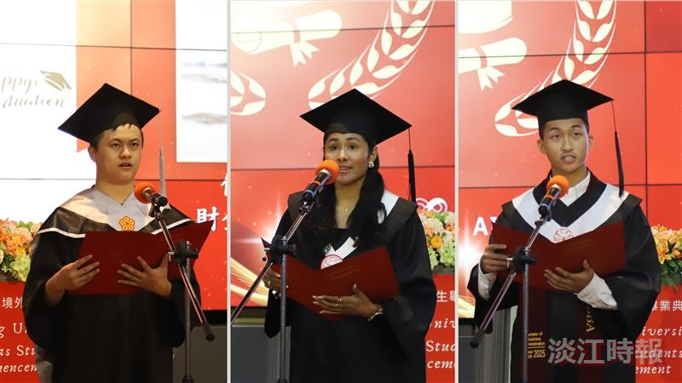
（左起）企管碩鄭煜鵬、外交系聶妮可、財金系柯鈞耀代表畢業生致詞。（攝影／李作皊）

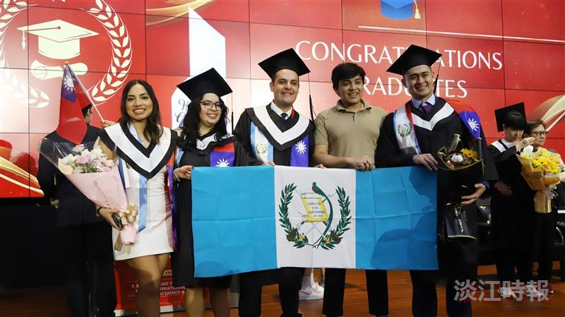
來自瓜地馬拉的畢業生們開心地舉著國旗合影。（攝影／李作皊）

